  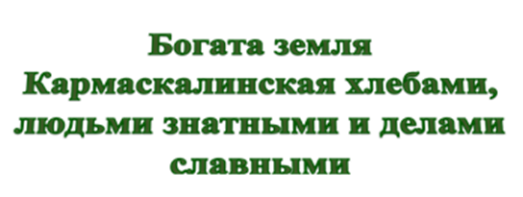  Батанов Николай Яковлевич - первый секретарь Хайбуллинского райкома КПСС, Башкирская АССР.  Родился 16 сентября 1916 года в селе Баландино, ныне Бугурусланского района Оренбургской области, в крестьянской семье. Русской. Окончил сельскую школу. Трудовую деятельность начал в 1931 году учителем Криволукской школы Бугурусланского района.  В 1936 году окончил Чкаловский (Оренбургский) учительский институт. В 1936-1938 годах работал инспектором Давлекановского районного отдела народного образования, директором Болотинской семилетней школы Бузовьязовского района Башкирской АССР.  С сентября 1938 года был призван в Красную Армию Стерлитамакским райвоенкоматом. Службу проходил на Дальнем Востоке, стал офицером-политработником. Член ВКП(б)/КПСС с 1941 года. | К лету 1945 года капитан Батанов – агитатор политотдела 17-го стрелкового корпуса. Участвовал в войне с Японией. В сентябре 1946 года уволен в запас.  Вернулся в Башкирию. С ноября 1946 года находился на партийной работе: был избран вторым секретарем Бузовьязовского райкома ВКП(б), в июле 1952 года - первым секретарем Хайбуллинского райкома КПСС.  За время работы Н. Я. Батанов показал себя умелым, вдумчивым организатором сельскохозяйственного производства, внес значительный вклад в освоение целинных и залежных земель. В 1952-1956 годах под руководством Н. Я. Батанова в Хайбуллинском районе поднято 77 тысяч гектаров целинных земель, создано три новых целинных совхоза, заготовки зерна выросли в 2,6 раза. В 1956 году колхозы и совхозы района с площади 133 521 гектар собрали 15,1 центнера хлеба с гектара, что составило 105 процентов к плану, всего сдали государству 1015 тысяч центнеров зерна, на 384 тысячи центнеров больше, чем было сдано районом всего за последние три года.  Указом Президиума Верховного Совета СССР от 11 января 1957 года за особые заслуги в освоении | целинных и залежных земель, проведении уборки урожая и хлебозаготовок в 1956 году Батанову Николаю Яковлевичу присвоено звание Героя Социалистического Труда с вручением ордена Ленина и золотой медали «Серп и Молот».  В декабре 1962 года избран секретарем парткома Кармаскалинского производственного колхозно-совхозного управления, в 1965 году - первым секретарем Кармаскалинского райкома КПСС. С января 1972 года по январь 1979 года работал председателем парткомиссии при Башкирском обкоме КПСС.  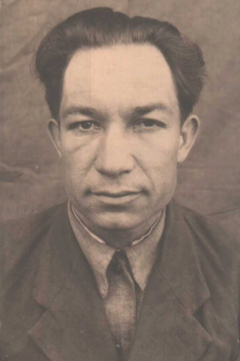  Избирался депутатом Верховного Совета РСФСР пятого созыва (1959-1963), Верховного Совета Башкирской АССР четвертого, пятого, шестого, седьмого, восьмого, девятого созывов (1955-1980).  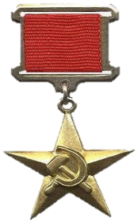  Жил в городе Уфа. Скончался 13 марта 1983 года. Похоронен в Уфе на Южном кладбище.
Награды  Герой Социалистического Труда (1957),  Награждён орденами Ленина (1957),  Октябрьской Революции (1971),  Трудового Красного Знамени (1965),  «Знак Почета» (1976),  Красной Звезды (1945),  Медаль «За победу над Японией»  медалями, почетными грамотами Президиума Верховного Совета Башкирской АССР (1966, 1976).  Литература  1. Батанов Николай Яковлевич // Герои труда: Справочник о Героях Социалистического Труда и кавалерах ордена Трудовой Славы трех степеней из Башкортостана / сост. Р. А. Валишин [и др.]. – Уфа: Китап, 2011. – С. 55:ил.  2. Батанов Николай Яковлевич: Память народа / https://pamyat-naroda.ru/heroes/  3. Батанов Николай Яковлевич - Википедия / https://ru.wikipedia.org/wiki  4. Герой Социалистического Труда. Батанов Николай Яковлевич: Герои страны // http://www.warheroes.ru/hero | Мы рады видеть Вас  в нашей библиотеке!  По всем интересующим Вас вопросам  обращайтесь по адресу:  453020,  Кармаскалинский район,  с. Кармаскалы,  Речной переулок 7/1  (3 этаж)  Наши сайты:  http://karm-cbs.ru (ЦБС)  https://cbkarm-bibl.ru/ (ЦБ)  https://karm-rdb.ru/ (ДБ)  ВК: biblotekakarm  ВК: https://vk.com/chitayvrdb  Сост. Библиограф МАУК «Кармаскалинская ЦБС» | МАУК «Кармаскалинская централизованная библиотечная система»  Батанов Н. Я.  (1916-1983)  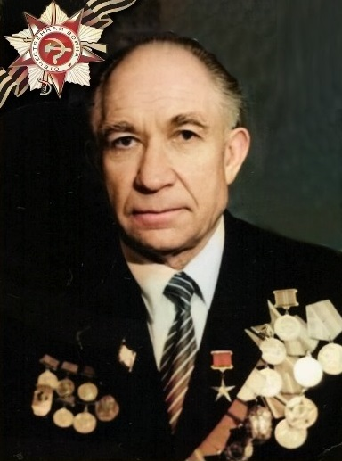  Кармаскалы

